电气工程学院 电磁场基础 实验室：DS1207 实验时间：2026年 6 月16日
学生姓名 | 史润 | 专业班级 | 电气工程及其自动化05 | 学号 |  | 20241220
课 程  名 称 | 电磁场原理实验 | 实验项目  名 称 | 静电场的模拟实验 | 实验项目类型
 |  |  |  | 验证 | 演示 |  | 综合 | 设计 | 其他
指 导  教 师 | 熊青、陶成伟 | 成 绩 |  | √
- 实验目的
1.懂得模拟实验法的适用条件。
2.学会用稳恒电流场(水槽法),测定给定的电极模型等位线的分布,再根据电力线与等位线正交的原理,绘制出法模型代表的静电场的电场分布曲线。
3.对具有解析表达式的同轴电缆模型,将实验值与理论计算值进行比较,求出实验测量结果的相对误差。
二、实验原理
1.电场强度E是一个矢量。在电场的计算或测试中往往是先研究电位的分布情况,因为电位是标量。可以先测得等位面,再根据电力线与等位面处处正交的特点,作出电力线,整个电场的分布就可以用几何图形清楚地表示出来了。由公式: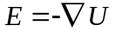便可求出E的大小和方向,确定整个电场。
2.实验上无法用磁电式仪表直接测量静电场的电位,任何磁电式电表都需要有电流通过才能偏转,而静电场是不存在电流的,而且仪表内阻远小于空气电阻，引入电表探测器会扰动电场分布。
3.模拟法：模拟实际情况而进行测量。模拟法要求两个类比的物理现象遵从的物理规律具有相同的数学表达式。从电磁学理论知道,电解质中的稳恒电流场与介质(或真空)中的静电场之间就具有这种相似性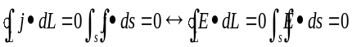。因为电流密度j正比于电场强度 E，即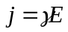
可有微分欧姆定律间接地测出被模拟场的各点电位。实验,将被模拟的电极系统放入填满均匀的电导远小于电极电导的电解液中或导电纸上,电极系统加上稳定电压,再用探针测出电位相等的各点,描绘出等位面,再由若干等位面确定电场的分布。
4.1同轴圆柱形电缆的电场分布
由图 5 所示，圆环 B 的中心置一正电荷源 A，由于对称性，等位面都是同心圆，电场分布的图形见图 5。
4.2平行导线的电场分布
由图 4 所示，两点电荷 A、B 各带等量异号电荷，其上分别为+V 和-V，由于对称性，等电位面也是对称分布的。
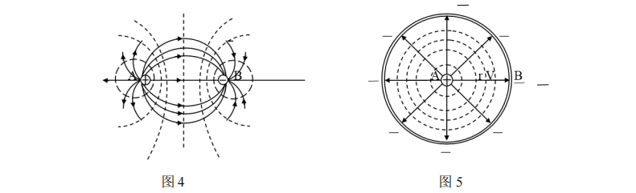
三、使用仪器、材料
1、FB407型静电场描述仪1套（含五个电极模型）
2、导线若干
四、实验步骤（含简略步骤、电路图）：
1.测绘同轴电缆模型的电场分布：
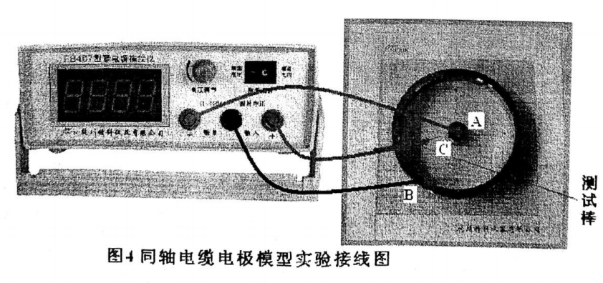
（1）按下图所示，将电极模型水槽放置在水平的实验桌面上，在水槽中加水，使水的深度约为5-10mm。

（2）连接好实验线路：用专用连接线将模拟装置的中心电极接到静电场描绘仪输出端的正极接线柱上，负极接到负极接线柱上。将描绘仪电源上“测量”与“输出”转换开关打向“输出”，调节电压为+10V。
（3）根据理论推导我们知道,在这样的电流场中,来自电源正极的电流是从中心电极外表面沿圆筒形水柱半径方向流向外电极内表面再回到电源负极的,在水柱中形成一个放射状的电流梯度分布,对于电压相同的点的轨迹(称为等位线)应该是在相同半径的圆周上,且一系列的等位线构成一系列对应的同心圆。
（4）用探针选取合适的电势点进行测量，选择恰当的电压测量间距:分别从10V -0V每隔1V测量1组数据,每条等位线测量8-10个点。把各电压值对应的直角坐标值--记录到表格中。
（5）绘出等位线与电力线的分布。
2.测绘电聚焦电极模型的电场分布：
（1）将电极更换为长直导线与平行平板电极模型（导线接+10V，平板接0V）。水槽注水深5-10mm，确保水面水平。
（2）数据采集：测量电压范围：0~10V（间隔1V）。每电压值测量8个点（如U=4V时8组坐标）。探针轻触水面记录坐标（单位：mm）。对比正负X轴数据，高电位区（U=9-10V）增加测量点（表中显示需补数据）。
五、实验过程原始记录(数据、图表、计算等)
1.表1——同轴电缆电极模型的测量数据记录
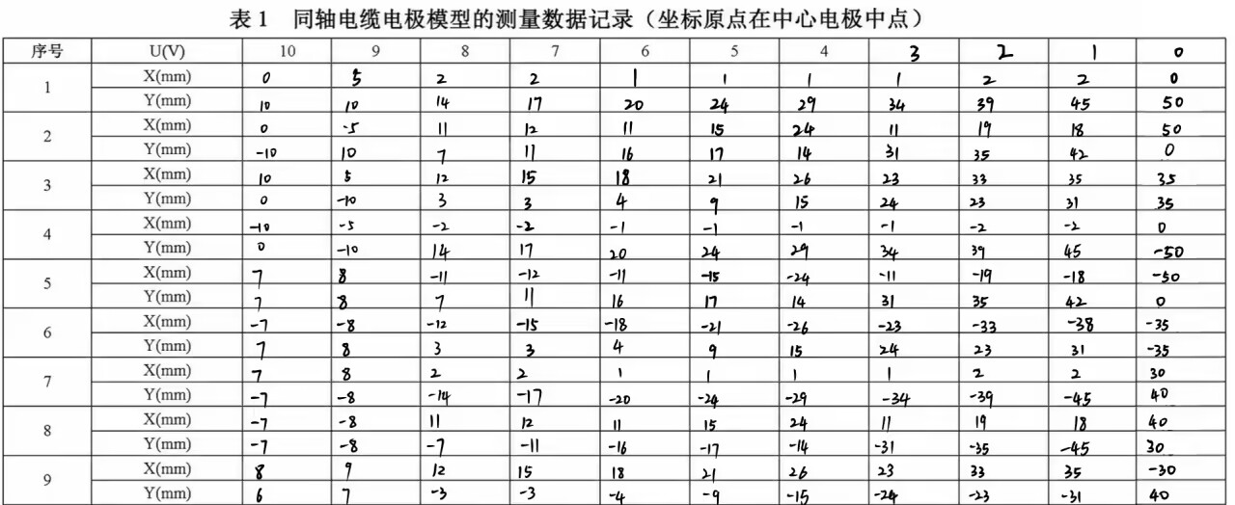

- 表2——两根平行长直导线模型的测量数据记录
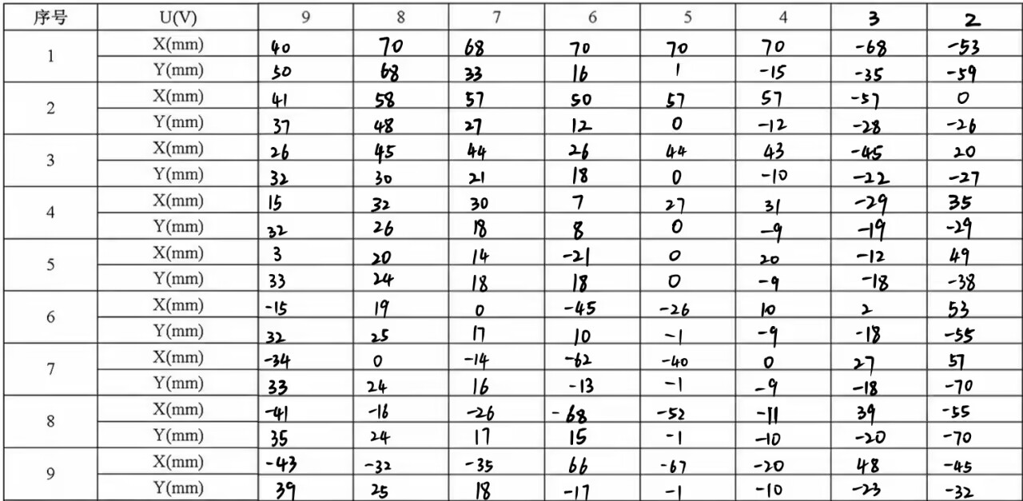

六、实验结果及分析
一、对数据进行分析，显示出电势，电场等分布。
1.同轴电缆电极模型： 2. 两根平行导线：
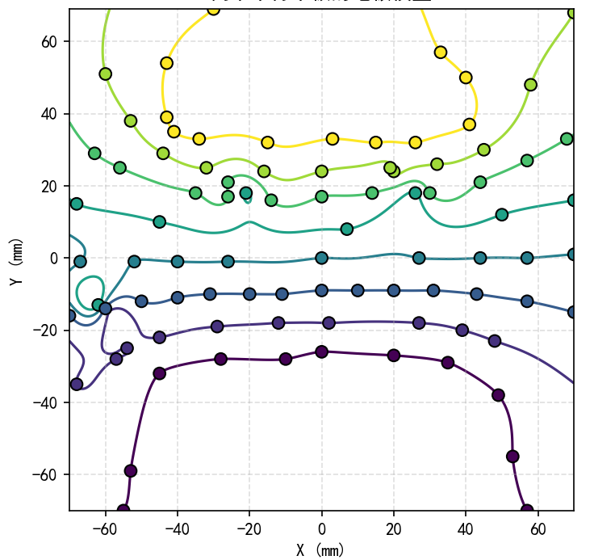
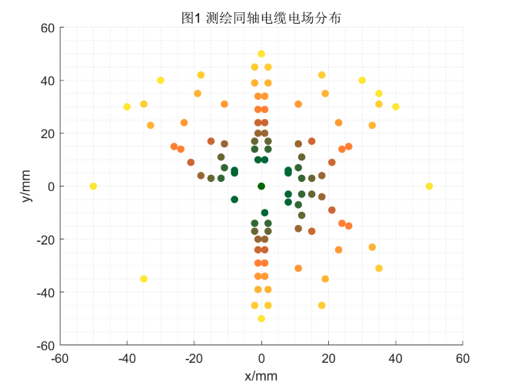
- 思考题
- 用稳恒电流场来模拟静电场，对实验条件有哪些要求?
数学同构性：二者均需满足拉普拉斯方程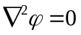 ，即电流场的电流密度矢量 j与静电场的电场强度 E的散度为零。边界条件相似：电极几何形状、尺寸比例须与实际静电场一致；电极电位需严格固定。介质特性：导电介质（如水）须均匀且各向同性；电极电导率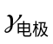需远大于介质电导率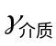，以确保电极表面为等势面。
- 通过本实验，你对模拟法有何认识?它的适用条件是什么?
模拟法是通过构建物理规律数学形式相同的可测场（如稳恒电流场），间接研究难以直接测量的场（如静电场）的实验方法。其核心在于利用微分方程解的等价性，将静电场的复杂测量转化为电流场的电位检测。适用条件：控制方程一致性：两场须服从相同形式的偏微分方程；边界条件可复现：实际场的边界条件（如电极形状、电位值）需在实验中精确实现；无外部干扰：实验环境需屏蔽杂散电磁场，避免测量失真
- 怎样由所测的等位线绘制出电力线?电力线的方向如何确定?
将等位线数据点拟合成光滑曲线；在每条等位线上取若干点，作其法线方向，法线连线即为电力线。方向确定：电力线方向由高电位指向低电位，即沿电位降低方向（）。
- 为什么在本实验中要求电极的电导率远大于导电介质的电导率?
维持边界等势性；减少边缘畸变；当 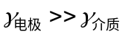时，电极内部电场强度趋近于零，满足理想导体边界条件。
- 试考虑用检流计法测绘电场，画出实验电路原理图，并比较检流计法与电压表法的优劣。
精度：检流计法因采用零示原理，相对误差低于0.5%，显著优于电压表法（1%~2%）；
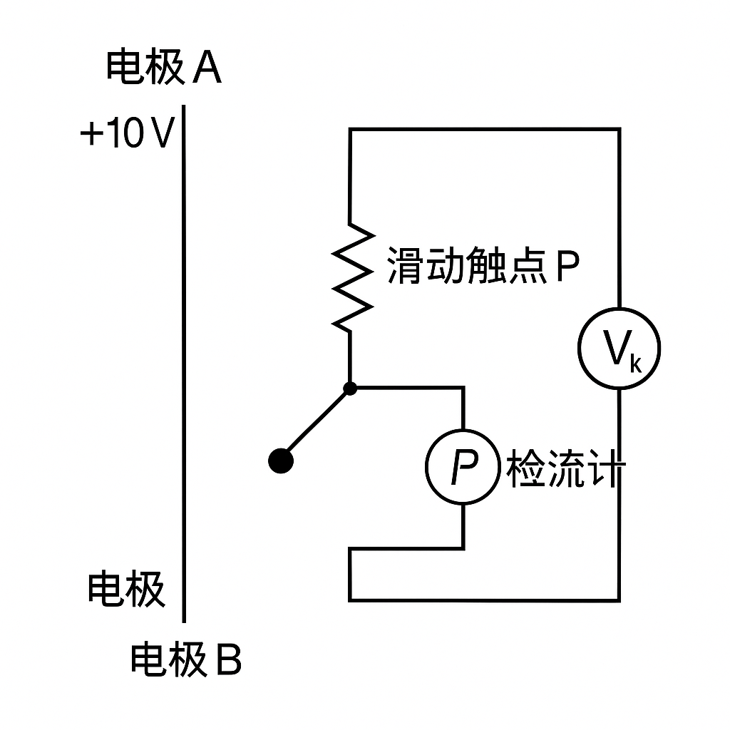
抗干扰性：检流计法对接触电阻不敏感，而电压表法在低电导介质（如蒸馏水）中易因接触不良导致数据波动；电压表法可直接读数，适用于教学实验快速测绘；检流计法需逐点调平衡，耗时约为前者的3倍；高精度科研测量优选检流计法，教学实验推荐电压表法（如FB407型仪配套的三位半数显表）。

实验指导教师签名：
年 月 日

